1. **Proses Bisnis**

Proses bisnis berfungsi untuk memamarkan rangkaian aktivitas secara terstruktur, terorganisir, dan saling keterkaitan untuk memaparkan sistem ini. Berikut dipaparkan proses bisnis yang dibagi atas proses bisnis website (admin) dan proses bisnis mobile (user).

1. **Proses Bisnis Website (Admin)**

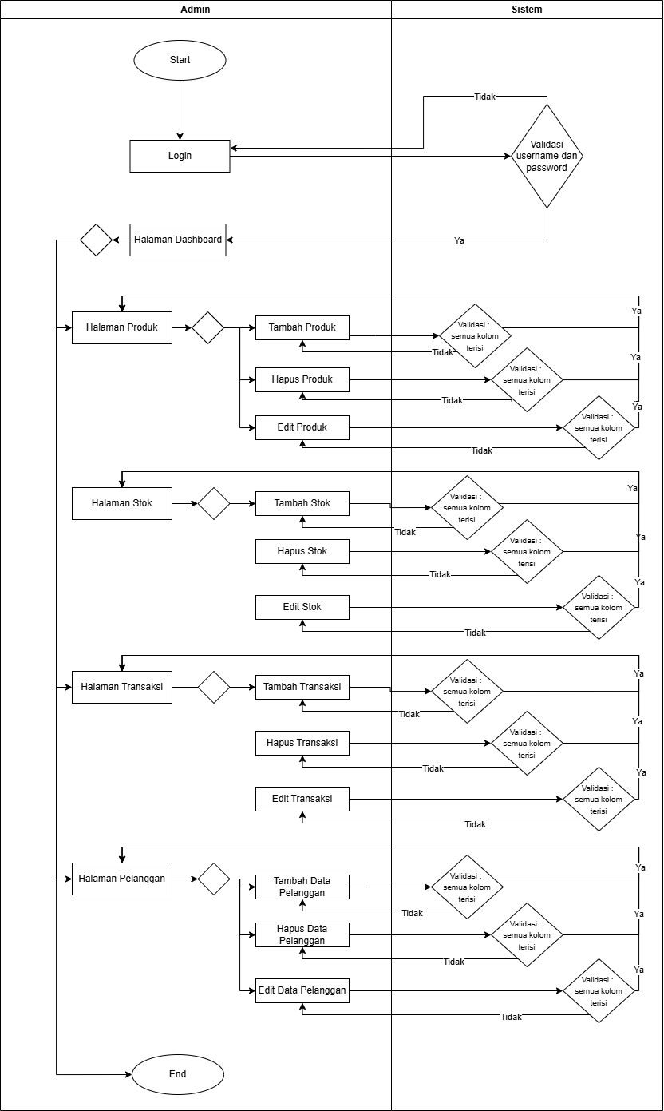

1. **Proses Bisnis *Mobile (User)***

Memaparkan aktivitas pada aplikasi mobile yang digunakan oleh pelanggan. Terdapat beberapa proses bisnis yang dipaparkan dalam aplikasi *e*-*commerce* ini.

1. **Melakukan *Login* dan Memilih Produk**

Pada gambar 3. menjelaskan proses bisnis mulai dari melakukan *login* dengan validasi no hp dan password, lalu diarahkan ke dalam katalog produk dan bisa menambahkan produk ke dalam keranjang belanja dan melakukan pencarian produk.

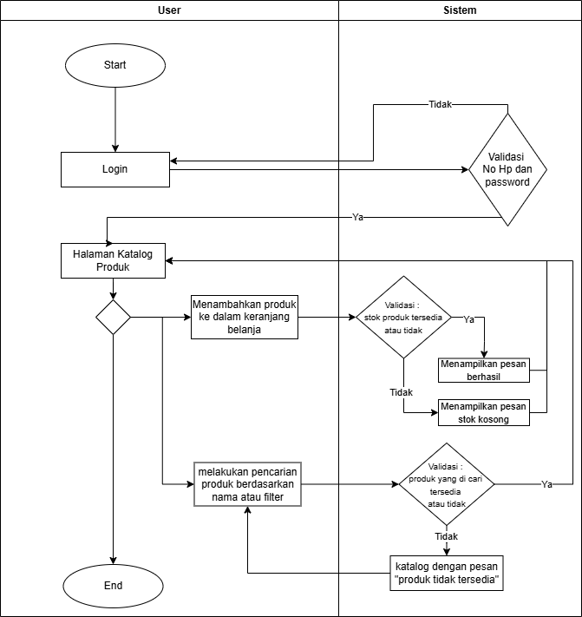

1. **Mengelola Keranjang Belanja dan Proses Transaksi**

Pada gambar 3. menjelaskan mengenai proses bisnis pengelolaan keranjang belanja dan proses transaksi. Mulai dari pengelolaan keranjang belanja dan melakukan proses checkout. Lalu, mengenai proses transaksi yang mengisi data transaksi dan melakukan konfirmasi pemesanan.

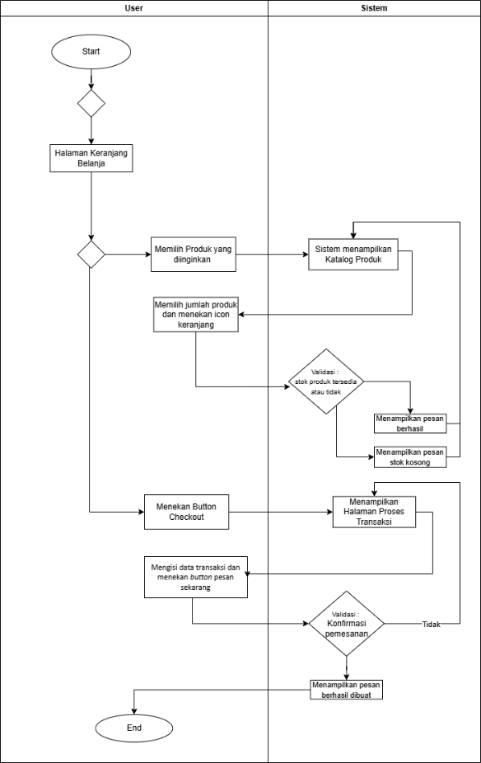

1. **Menambahkan Form Belanja Cepat dan Proses Transaksi**

Pada gambar 3. menjelaskan mengenai proses bisnis menambahkan form belanja cepat dan proses transaksi. Mulai dari pengisian form belanja dan melakukan proses checkout. Lalu, mengenai proses transaksi yang mengisi data transaksi dan melakukan konfirmasi pemesanan.

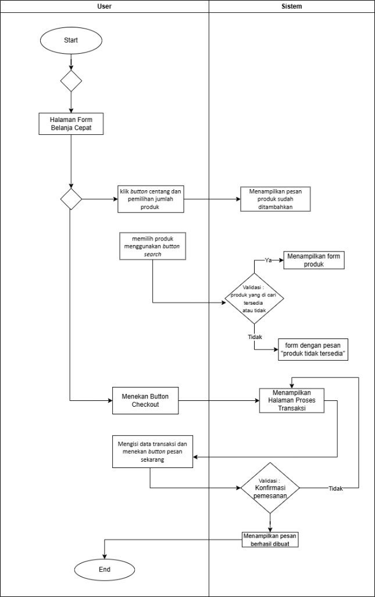

1. **Melihat Riwayat Pesanan dan Mengelola Profile**

Proses bisnis pada gambar 3. yang dipaparkan mulai dari melihat riwayat pesanan yang dapat menampilkan detail pesananan yang sudah dibuat sebelumnya. Kemudian, mengelola profile mulai ditampilkan data pengguna dan bisa melakukan edit profile yang dapat diubah sesuai data pribadi pengguna.

